Duomenų sąrašo 3I–mokykla „Bendrojo ugdymo mokyklų ir ikimokyklinio ugdymo įstaigų pedagogai, kurie naudoja internetą dėstomam dalykui (ne skaičiavimams)“ pildymo instrukcija

BENDROJI INFORMACIJA

- 3I–mokykla ataskaitą pildo Bendrojo ugdymo mokykla kaip bazinė (centrinė) įstaiga ir skyriai atskirai. Ikimokyklinio ugdymo įstaigos pildo kaip bazinė įstaiga.
- 3I–mokykla ataskaitos duomenys turi būti patikrinti ir patvirtinti iki einamųjų mokslo metų balandžio 27 d.
- Duomenys pateikiami fiksuojant einamųjų mokslo metų balandžio 1 d. Įvedami duomenys apie tai dienai bendrojo ugdymo ir ikimokyklinio ugdymo įstaigose dirbančius pedagoginius darbuotojus, kurie naudoja internetą dėstomam dalykui (ne skaičiavimams).
- Formos pildymo ir atsiskaitymo klausimais konsultuoja Raminta Breidokaitė, el. paštas raminta.breidokaite@nsa.smsm.lt.

PATEIKIMO TVARKA

- Interneto svetainėje www.svis.smm.lt spauskite nuorodą „Statistika registruotiems vartotojams (nauja)“.
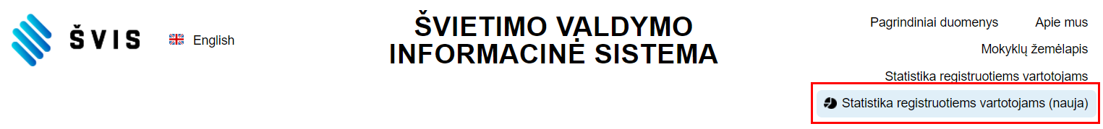

- Atidaryto „IBM Cognos Analytics“ lango viršutiniame dešiniajame kampe spauskite naudotojo piktogramą (žmogeliuką) ir pasirinkite „Prisijunkite“:
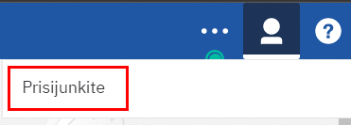

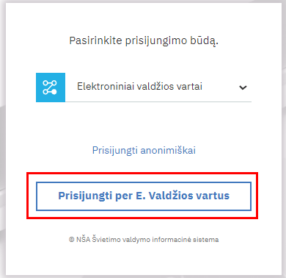
- Naujame lange spauskite „Prisijungti per E. Valdžios vartus“ ir pasirinkite norimą prisijungimo būdą:

- Paskutiniame etape pasirinkite „Prisijungimo vardą“ ir tęskite prisijungimą:
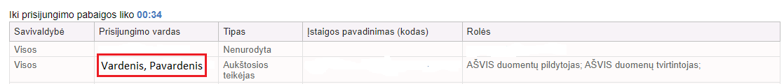

- Sėkmingai prisijungus prie ŠVIS, „IBM Cognos Analytics“ lango viršutiniame kairiajame kampe matysite pagrindinį meniu:
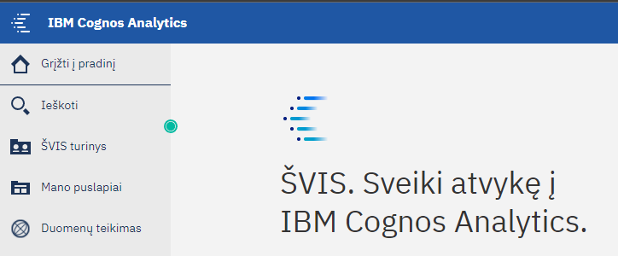

- Norėdami pateikti 3I–mokykla ataskaitos duomenis:
- Prisijungę prie ŠVIS viršutiniame meniu pasirinkite skiltį „Duomenų teikimas“ (skilties atidarymas gali užtrukti, todėl palaukite, kol ji bus visiškai įkelta).
  - Jeigu esate tik institucijos duomenų pildytojas:
      - Skiltyje „Jūs turite užpildyti šias formas“ matysite nuorodas į statistikos duomenų sąrašus. Paspaudę reikiamą nuorodą, pateksite į užpildyti skirtas lenteles.
      - Užpildę visas lenteles spauskite „Išsaugoti“ ir „Teikti tvirtinimui“.
Pastaba: Mygtuką „Teikti tvirtinimui“ reikia spausti tik užpildžius VISAS lenteles.
  - Jeigu esate tik institucijos duomenų tvirtintojas:
    - Skiltyje „Jūs turite patvirtinti šias formas“ matysite statistikos duomenų sąrašus, kuriuos pildytojas jau pateikė tvirtinti. Nuorodos bus matomos tik tada, kai pildytojas bus paspaudęs mygtuką „Teikti tvirtinimui“.
  - Jeigu institucijoje esate ir duomenų pildytojas, ir duomenų tvirtintojas:
    - Skiltyje „Jūs turite užpildyti šias formas“ matysite nuorodas į statistikos duomenų sąrašus. Paspaudę reikiamą nuorodą, pateksite į užpildyti skirtas lenteles..
    - Užpildę visas lenteles spauskite „Išsaugoti“ ir „Tvirtinti“.
Pastaba: Mygtuką „Tvirtinti“ reikia spausti tik užpildžius VISAS lenteles.
- Norėdami peržiūrėti suvestų duomenų ataskaitą, pasirinkite ŠVIS turinys > Institucijos ataskaitos > Ikimokyklinis ugdymas > 3I-mokykla 2026 iš sąrašo pasirinkite priklausomybę, savivaldybę ir savo institucijos pavadinimą ir spauskite mygtuką „Formuoti ataskaitą“.
- Norėdami peržiūrėti ankstesnių metų ataskaitų duomenis, pasirinkite ŠVIS turinys > Institucijos ataskaitos > Ikimokyklinis ugdymas > 2025–2026 m. m. ataskaitos > 3I–mokykla 2025 iš sąrašo pasirinkite priklausomybę, savivaldybę ir savo institucijos pavadinimą ir spauskite mygtuką „Formuoti ataskaitą“.
DUOMENŲ TEIKIMO FORMOS PILDYMO PAAIŠKINIMAI
- 3I–mokykla sąrašo duomenys pateikiami fiksuojant atitinkamų mokslo metų balandžio 1 d. Įvedami duomenys apie tai dienai bendrojo ugdymo ir ikimokyklinio ugdymo dirbančius pedagoginius darbuotojus.
- Bendrojo ugdymo mokyklos formą pildo kaip bazinė (centrinė) įstaiga ir skyriai atskirai. Jei bendrojo ugdymo mokykla turi tik ikimokyklinio ugdymo skyrių, tai ikimokyklinio ugdymo skyriaus duomenis reikia sumuoti su bendrojo ugdymo mokyklos duomenimis.
- Ikimokyklinio ugdymo įstaigos pildo kaip bazinė įstaiga.
- Lentelėje nurodomi visi mokyklos pedagogai (įskaitant ir mokyklos vadovus), kurie dirba pirmaeilėse pareigose, t. y. dirbantys pagrindinėje pareigybėje ir pagrindinėje darbovietėje. Jeigu darbuotojas dirba nepagrindinėje darbovietėje, bet tai yra vienintelė jo pedagoginė pareigybė – jis taip pat įrašomas. Į bendrą mokyklos pedagogų skaičių įtraukiami pedagogai, kurie turi pamokų ir jų neturi (spec. pedagogai, psichologai, ikimokyklinio bei priešmokyklinio ugdymo mokytojai ir kt.) Jei pedagogas yra vaiko priežiūros atostogose, jo neskaičiuoti.
- Lentelės 1–oje eilutėje įskaičiuojami ir informatikos mokytojai. Kitose eilutėse duomenys pateikiami be informatikos mokytojų.
- Lentelės 2–oje eilutėje nurodomi pedagogai (išskyrus informatikos mokytojus), turintys skaitmeninio raštingumo kompetencijas. Pedagogas laikomas turinčiu skaitmeninio raštingumo kompetencijas, jeigu jis turi tai patvirtinantį pažymėjimą pagal Reikalavimų mokytojų ir pagalbos mokiniui specialistų skaitmeninio raštingumo programoms aprašą. Jei pedagogas neturi pažymėjimo, bet jis baigęs studijas, kuriose buvo informatikos (informacinių technologijų) dalykas, tokiu atveju įstaigos vadovas sprendžia, ar pedagogas turi skaitmeninio raštingumo žinias.
- Lentelės 3–ioje eilutėje nurodomi pedagogai (išskyrus informatikos mokytojus), kurie IKT naudoja ne tik tiesiogiai pamokų metu, bet ir jų pasiruošimui.
- Lentelės 4–oje eilutėje nurodomi pedagogai (išskyrus informatikos mokytojus), kurie mokymui pasitelkia tokias virtualias mokymosi aplinkas kaip: Moodle, Edmodo, Atutor, Google G Suite for Education, Microsoft Office 365 Education, ItsLearning.
- Lentelės 5–oje eilutėje nurodomi pedagogai, kurie dalinosi savo patirtimi iš mokymų, parodų, seminarų. Taip pat tie, kurie dalinosi paruošta metodine medžiaga internetinėje erdvėje.

ATSISKAITYMO TVARKA

- Teisingai užpildytą ir patikrintą statistinę formą institucijos atsakingas darbuotojas patvirtina.
- Jei, patvirtinęs statistinę formą, institucijos atsakingas darbuotojas pastebi joje klaidų, savivaldybių ir nevalstybinės mokyklos turi kreiptis į savo savivaldybės atsakingą darbuotoją dėl statistinės formos atšaukimo. Valstybinės mokyklos, norėdamos atšaukti statistinę formą, turi kreiptis į šios instrukcijos skiltyje „Bendroji informacija“ nurodytus Nacionalinės švietimo agentūros (toliau – NŠA) kontaktinius asmenis.
- Visoms savivaldybėje veikiančioms bendrojo ugdymo mokykloms ir ikimokyklinį ugdymą vykdančioms institucijoms užpildžius ir patvirtinus šias formas, savivaldybės atsakingas darbuotojas jas patikrina ir, radęs netikslumų, atšaukia institucijos patvirtintą ataskaitą bei praneša institucijai, kad ją reikia taisyti.
- Kai savivaldybės atsakingas darbuotojas patikrina visų bendrojo ugdymo mokyklų ir ikimokyklinį ugdymą vykdančių institucijų patvirtintus duomenis ir klaidų neberanda, tuomet apie tai jis elektroniniu paštu informuoja atsakingą NŠA darbuotoją, kad visų savivaldybės institucijų ataskaitos yra patikrintos ir jose klaidų nenustatyta.
- Jeigu NŠA darbuotojas, patikrinęs savivaldybės pateiktas ataskaitas, randa netikslumų, jis informuoja savivaldybės atsakingą darbuotoją, kuris atšaukia nurodytų institucijų patvirtintus duomenis ir praneša nurodytoms institucijoms, įpareigodamas ištaisyti netikslumus. Kai visos klaidos bus ištaisytos ir ataskaitos vėl patvirtintos, savivaldybės atsakingas darbuotojas pakartotinai informuoja NŠA atsakingą darbuotoją apie galutinius rezultatus el. paštu. Jeigu NŠA darbuotojas patvirtintose ataskaitose netikslumų neranda, laikoma, kad savivaldybė statistinę formą atsiskaitė.
Institucija užpildo > Institucija patvirtina > Savivaldybė patikrina > Savivaldybė informuoja NŠA > NŠA patikrina > Atsiskaityta.
- Institucijos pildytojas arba tvirtintojas visais formos pildymo, tvirtinimo ir atsiskaitymo klausimais konsultuojasi su įstaigai priskirtos savivaldybės atsakingu darbuotoju.
- Savivaldybės darbuotojas visais formos pildymo, tvirtinimo ir atsiskaitymo klausimais konsultuojasi su NŠA atsakingu darbuotoju.
- Jei valstybinėms ikimokyklinį ugdymą vykdančioms institucijoms atsiskaičius už statistinę formą NŠA darbuotojas randa netikslumų, jis atšaukia statistinės formos atsiskaitymą ir apie klaidas informuoja institucijos atsakingą darbuotoją, įpareigodamas ištaisyti netikslumus.
Kai visos klaidos ištaisomos ir ataskaitos vėl patvirtinamos, valstybinės mokyklos pildytojas arba tvirtintojas pakartotinai informuoja NŠA atsakingą darbuotoją apie galutinius rezultatus el. paštu.
- Jei NŠA darbuotojas patvirtintoje formoje netikslumų neranda, laikoma, kad institucija statistinę formą atsiskaitė.

